Pressemitteilung

Deutscher wird Ehrenstaatsbürger von Montenegro

Premierminister überreicht montenegrinische Ehrenstaatsbürgerschaft an Westerwälder

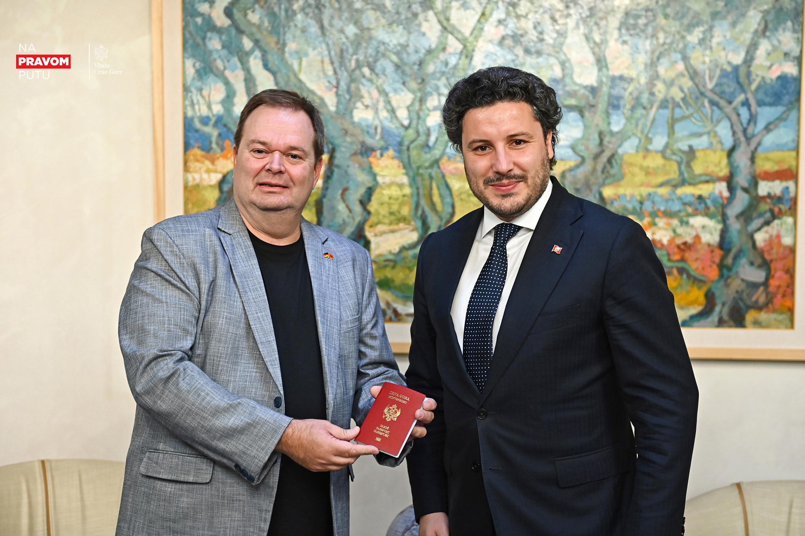
Michael Bader mit Premierminister Dritan Abazović bei der feierlichen Übergabe des montenegrinischen Passes im Kabinet der Regierung in der Hauptstadt Podgorica..
Foto: gov.me

Podgorica, November 2023. Der deutsche Unternehmer Michael Bader hat am 30. Oktober vom Premierminister von Montenegro, Dritan Abazović, die Ehrenstaatsbürgerschaft von Montenegro erhalten. Im Kabinettsgebäude in der Hauptstadt Podgorica fand die feierliche Übergabe des montenegrinischen Reisepasses statt. Mit der Ehrenstaatsbürgerschaft werden Baders herausragenden Leistungen im Bereich des Tourismus gewürdigt.

Die Entscheidung, Michael Bader diese Ehre zuteilwerden zu lassen, erfolgte auf Empfehlung von Premierminister Abazović, dessen Amtszeit zum November endete. Der Premierminister betonte: „Michael Bader ist ein Mann, der während seines über 15-jährigen Aufenthalts in Bar viel für Montenegro und insbesondere für die Tourismusentwicklung getan hat.“ Mit der Staatsbürgerschaft würden Baders nachhaltige Beiträge zur Entwicklung des Tourismus in Montenegro gewürdigt. Sie sei Ausdruck der Wertschätzung für sein vorbildliches Engagement in zahlreichen Projekten, so Abazović.

Während der Zeremonie äußerte Premierminister Abazović seine Freude: „Wir sind stolz auf Persönlichkeiten wie Michael Bader. Vielen Dank für alles und nun auch offiziell willkommen in deinem Land.“

Michael Bader drückte seine Dankbarkeit für diese außergewöhnliche Auszeichnung aus: „Es ist eine große Ehre, neben meiner deutschen nun auch die Staatsbürgerschaft von Montenegro zu erhalten und ich bin zutiefst dankbar für diese Anerkennung.“ Der gebürtige Westerwälder betreibt in Montenegro Unterkünfte und engagiert sich in zahlreichen touristischen Projekten und Organisationen. Außerdem unterstützt er insbesondere deutsche Unternehmen und Privatpersonen, die sich in Montenegro niederlassen wollen.

Die Verleihung der Staatsbürgerschaft würdigt nicht nur die persönlichen Erfolge von Michael Bader, sondern betont auch die Bedeutung seiner Beiträge zur Ausrichtung des montenegrinischen Tourismus auf den deutschsprachigen Markt. Sie unterstreicht die engen Beziehungen zwischen Deutschland und Montenegro sowie das gemeinsame Engagement beider Länder für eine nachhaltige Entwicklung im Tourismussektor.

Hinweis für die Redaktion

Diese Pressemitteilung (PDF, DOCX) und Bildmaterial können Sie sich hier herunterladen:
http://presse.utjeha.me/

Ferienwohnungen UTJEHA.ME
Montenegro Ferienwohnungen & Apartments
Ulica Maršal
Herr Michael Bader
85356 Bar / Utjeha
Montenegro

Tel. +382 (0) 67 109 109 (MNE)
Tel. +49 (0) 2623 897 6997 (DE)
Fax +49 (0) 2623 897 6994 (DE)

Web: www.utjeha.me
Mail: info@utjeha.me

Michael Bader
Montenegro Experte

